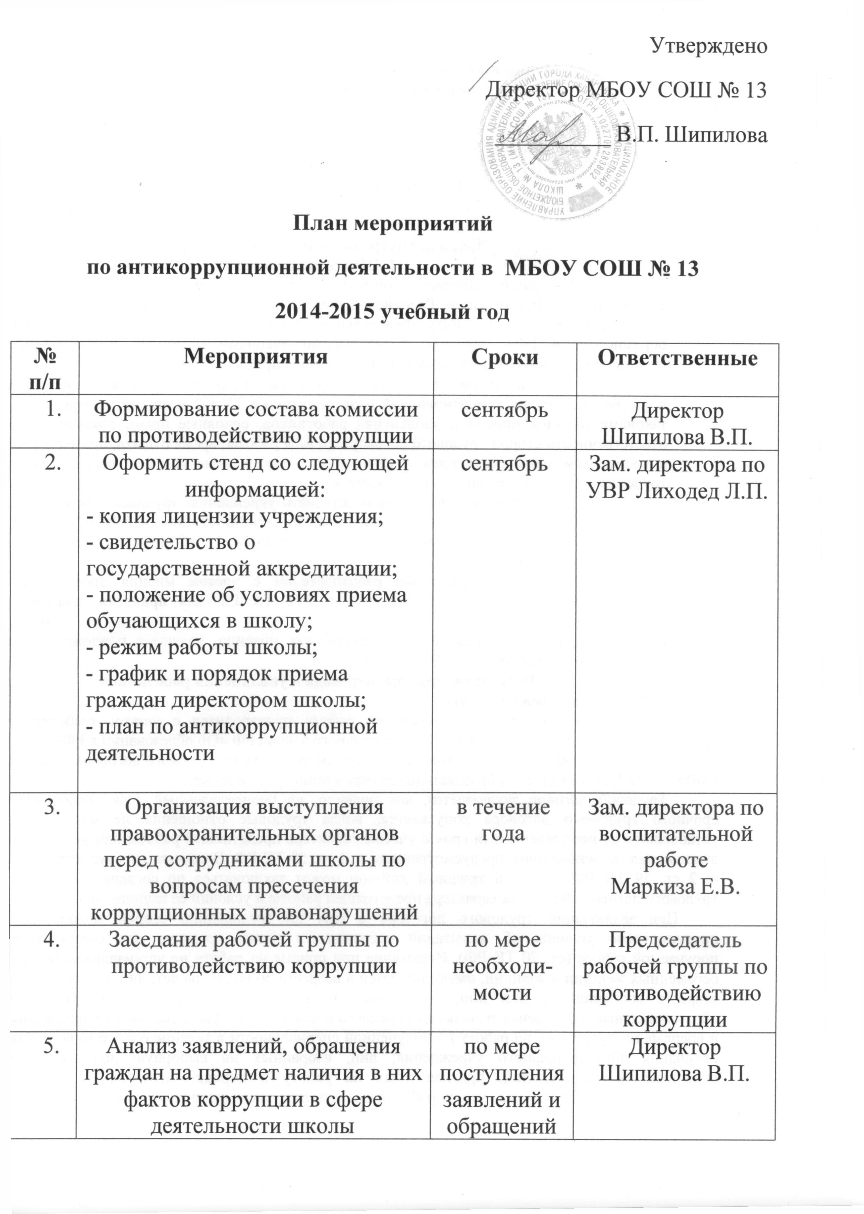

№  п/п | Мероприятия |  | Сроки | Ответственные
 | Проверка измененных должностных инструкций работников учреждения на предмет наличия в них коррупционных факторов, которые могут оказать влияние на работника при исполнении своих должностных обязанностей |  | ноябрь,  февраль | Рабочая группа противодействия коррупции
 | Проведение мониторинга всех локальных актов, издаваемых администрацией школы на предмет соответствия действующему законодательству |  | один раз в полугодие | Рабочая группа противодействия коррупции
 | Проведение мероприятий по разъяснению работникам школы законодательства в сфере противодействия коррупции |  | два раза в год | Рабочая группа противодействия коррупции
 | Проведение родительских собраний с целью разъяснения политики школы в отношении коррупции |  | сентябрь | Заместители директора по УВР и ВР; классные руководители
- 1 | Проведение круглого стола в  9 классе на классном часе по теме «Коррупция-угроза для демократического государства» |  | апрель | Классный руководитель Музыка Е.Е.; учитель обществоведения Кашина Е.В.
 | Отчет директора школы перед работниками о проведенной работе по предупреждению коррупции |  | август | Директор Шипилова В.П.
 | Проведение отчетов директора школы перед родителями обучающихся |  | сентябрь | Директор Шипилова В.П.
 | Информация в правоохранительные органы о выявленных фактах коррупции в сфере деятельности школы |  | по мере выявления фактов | Директор Шипилова В.П.  Зам. директора по УВР  Лиходед Л.П.; зам. директора по ВР Маркиза Е.В.

